|  |  |  |  |
| --- | --- | --- | --- |
| **Adı:** |  | **…………………. Lisesi** |  |
| **Soyadı:** |  | **………………. Eğitim Öğretim Yılı** | Tarih: ……/……/ 20.. |
| **Sınıfı:** |  | **DİN KÜLTÜRÜ VE AHLAK BİLGİSİ** | Aldığı Not |
| **No:** |  | **12. Sınıf 2.Dönem 1. Yazılı / Sınav Soruları** |  |

**A-** Budizm’deki sekiz dilimli yol nelerdir?

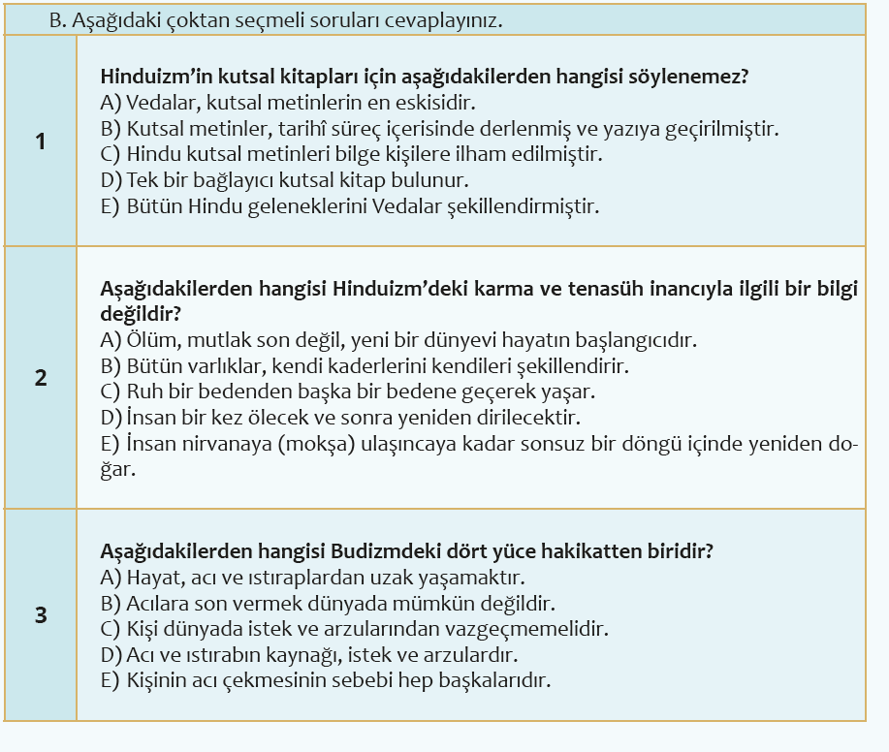

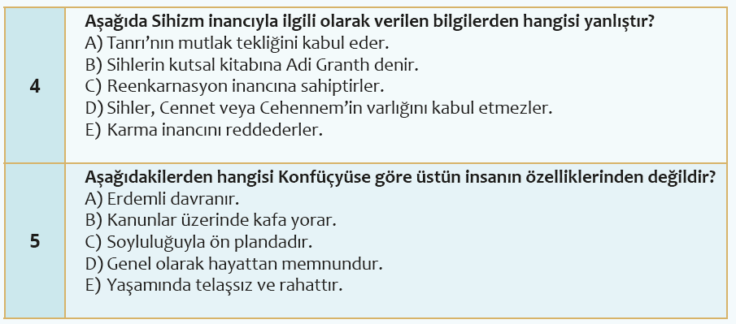

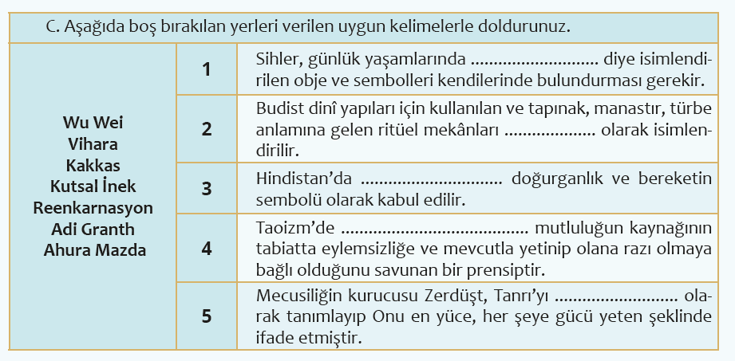

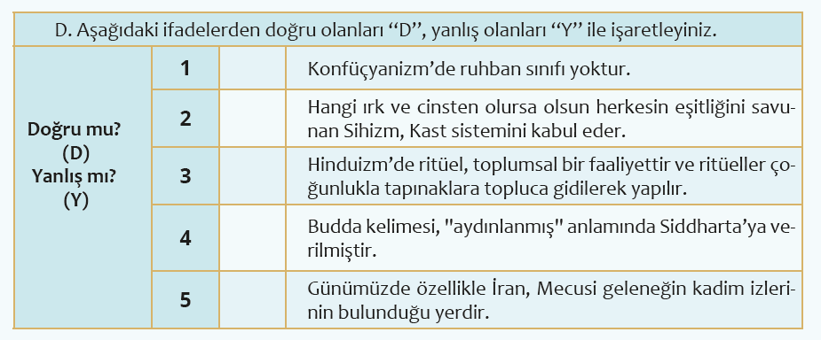



**12. SINIF SINAV VE CEVAP ANAHTARI İÇİN TIKLAYINIZ.**

